Dit document wordt u aangeboden door de
Kruispuntbank van de Sociale Zekerheid

Het kan vrij verspreid worden op voorwaarde dat
de bron en de URL vermeld worden

Kruispuntbank
van de
Sociale Zekerheid

Sint-Pieterssteenweg 375
B-1040 BRUSSEL

Tel: +32 2 741 83 11
Fax: +32 2 741 83 00

http://www.ksz-bcss.fgov.be

Date | Version | Comment
18/04/11 | 19/04/2011 | Added new CBSS date, page 7 (2.5)
30/01/2013 | 30/01/2013 | Updated CBSS date, page 7 (2.5)
dd-mm-200j
dd-mm-200j
dd-mm-200j
dd-mm-200j

Gebruikershandleiding van de webservice ManagePerson

Index

1 Doel van het document 3
2 Begrippen 3
2.1. KSZ-register 3
2.2. Velden en gegevensgroepen 3
2.3. Codes uit de voorlegging 5
2.3.1. NIS-codes 5
2.3.2. Burgerlijkestaatcodes 5
2.4. Onvolledige geboortedatum 5
2.5. KSZ-datum 6
2.6. Verarming 6
3 Creatie persoon 7
3.1 Fonetische controle 7
3.2 MID-controle 8
3.2.1. Geboorte-MID 8
3.2.2. Belgisch adres MID 8
3.2.3. Buitenlands adres MID 9
3.3 Veldcontroles 9
3.3.1. Formaat 9
3.1.1. Geldigheid 10
3.1.2. Relaties 11
3.2 Groepen 11
3.2.1. Minimale set 11
3.1.1. Combinatie 12
3.2 Verboden karakters 12
3.3 Voorlopige inschrijving 13
4 Wijziging persoon 13
4.1 Integratiecontrole 14
4.2 Gegevensconsistentie en vervangingscontrole 14
4.3 MID-, groep- en veldcontrole 15
4.4 Hiërarchische controle 15
4.5 Mutaties voor de sectoren 16
5 Vraag- en antwoordformaat 18
5.1 Creatie persoon: vraag 18
5.2 Creatie persoon: antwoord 18
5.3 Wijziging persoon: vraag 19
5.4 Wijziging persoon: antwoord 20
6 Algemene antwoord-/vraagcomponenten 21
6.1 ManagePerson common 21
6.2 ManagePerson KSZCitizen 21
7 Contacten 22

Doel van het document
Dit document bespreekt de operaties die aangeboden worden door de online XML-dienst “ManagePerson”. Momenteel biedt deze dienst twee operaties aan: “creatie persoon” en “modificatie persoon”. “Creatie persoon” wordt gebruikt om personen te creëren in het BIS-register. “Modificatie persoon” wordt gebruikt om gegevens van reeds bestaande personen in het KSZ-register te wijzigen.
Dit document begint met een korte uitleg over een aantal belangrijke begrippen in het kader van het KSZ-register. Daarna wordt er dieper ingegaan op de werking van de operaties en welke data vereist zijn om ze uit te voeren. Ook de vraag en het antwoord worden visueel getoond en uitgelegd.

Begrippen

KSZ-register
Het KSZ-register bevat zogenaamde RAD-nummers en BIS-nummers. RAD-nummers zijn rijksnummers die niet meer door gemeentes onderhouden worden en gekopieerd zijn naar het KSZ-register. BIS-nummers zijn door de KSZ gecreëerde nummers. Wanneer we het hebben over personen creëren, dan wordt de term “BIS-register” gebruikt. Het is immers niet mogelijk om een persoon te creëren met een RAD-nummer. Wanneer we het hebben over wijzigen, dan wordt de term “KSZ-register” gebruikt, daar het mogelijk is zowel RAD- als BIS-nummers te wijzigen.

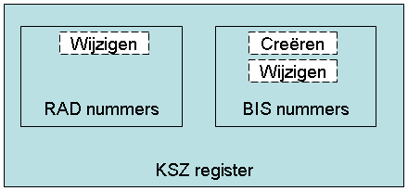
Figuur 1

Een meer uitgebreide beschrijving van het KSZ-register kan u vinden op de website:
http://www.ksz.fgov.be/nl/fluxdonnees/fluxdonnees%5F4.htm

Velden en gegevensgroepen
Gegevens die in het KSZ-register bijgehouden worden zijn opgesplitst in velden en groepen. Een veld komt overeen met een bepaald gegeven van een persoon. Een groep is een verzameling van velden. Bv. de “naamgroep” bestaat uit de velden: familienaam, eerste en tweede voornaam.

Het KSZ-register kent zeven gegevensgroepen:

Adresgroep
Velden | Betekenis
Landcode  Gemeentecode  Gemeenteomschrijving  Postcode  Straatnaam  Huisnummer  Busnummer | De code van het land waar de betrokken persoon zijn woonplaats heeft.  Indien de landcode 150 (België) is, moet hier de Belgische NIS-code van de gemeente opgegeven worden. Voor andere landen mag dit veld niet gespecificeerd zijn.  De omschrijving van de gemeente.  De postcode  Naam van de straat  Het huisnummer  Het aanvullende busnummer

Naamgroep
Velden | Betekenis
Voornaam  Tweede voornaam  Familienaam | De voornaam van de persoon  De tweede voornaam  De familienaam

Geboorte-/geslachtgroep
Velden | Betekenis
Geboortedatum  Geslacht | De geboortedatum van de persoon, al dan niet volledig  Het geslacht van de persoon. Voor het KSZ-register is dit mannelijk of vrouwelijk (onbekend is niet toegelaten)

Geboorteplaatsgroep
Velden | Betekenis
Geboorteplaatscode  Geboorteplaatsomschrijving | Indien de geboorteplaats in België gelegen is, dient hier de NIS-code van de gemeente opgegeven te worden.  Indien de geboorteplaats niet in België gelegen is, wordt de NIS-code van het land opgegeven.  De naam van de gemeente.  Indien het land België is, moet deze naam overeenstemmen met de code.  Bij een ander land wordt de overeenstemming niet gecontroleerd. In dat geval kan hier eventueel ook de naam van het land ingevuld worden bij gebrek aan een gemeente.

Nationaliteitgroep
Velden | Betekenis
Nationaliteitscode | De NIS-code van een land die gebruikt mag worden als nationaliteitscode

Overlijdensgroep
Velden | Betekenis
Datum overlijden | De datum van overlijden

Burgerlijkestaatgroep
Velden | Betekenis
Burgerlijkestaatcode | Een code die de burgerlijke staat aangeeft

Codes uit de voorlegging

NIS-codes
De codes voor nationaliteit, landen en Belgische gemeentes zijn zogenaamde NIS-codes. Een lijst van deze codes kan verkregen worden via het portaal van de sociale zekerheid/Professional/Codelist/CTMS of bij de KSZ (ref. Mark Demol).

Burgerlijkestaatcodes
De burgerlijkestaatcode van de persoon kan u terugvinden op de website:
http://www.ksz.fgov.be/documentation/nl/documentation/flux%20de%20données/flux/registres%20bcss/burgstand.pdf
of via de voornoemde CTMS-lijst.

Onvolledige geboortedatum
De geboortedatum van een persoon in het KSZ-register mag onvolledig zijn. Een onvolledige geboortedatum heeft als maand en/of dag de waarde 0. Bij een volledige geboortedatum zijn zowel de maand als de dag opgegeven (voor een maand: tussen 1 en 12, voor een dag: tussen 1 en 31). Het jaar dient altijd opgegeven te zijn. De datum van overlijden kan nooit onvolledig zijn.

Voorbeelden

JJJJ/00/00  JJJJ/MM/00 | Onvolledige geboortedatum  Onvolledige geboortedatum
JJJJ/MM/DD | Volledige geboortedatum
0000/MM/DD  JJJJ/00/DD | Ongeldig  Ongeldig
JJJJJ – geldig jaartal | MM – geldige maand | DD – geldige dag voor de opgegeven maand

KSZ-datum
De geboortedatum bij een creatie moet later of gelijk vallen met de KSZ-datum. De KSZ-datum is een door de KSZ intern opgelegde datum die regelmatig opschuift. De huidige waarde van deze datum is: 1925-01-01. Wanneer u op een later moment de juiste waarde van deze datum wenst te kennen, kan u contact opnemen met de KSZ, ref. Mark Demol.

Opmerking: wanneer u een persoon creëert/wijzigt met een geboortedatum vóór de KSZ-datum, zal de op dat moment geldende KSZ-datum meegedeeld worden in de foutboodschap.

Verarming
Verarming van gegevens treedt op bij het verwijderen van gegevens uit het KSZ-register of bij een wijziging die een bepaald veld minder volledig maakt.

Het eerste scenario doet zich voor wanneer er bij een wijziging minder gegevens in de voorlegging worden meegegeven dan op dat moment in het KSZ-register gekend zijn. Hier wordt dus het verwijderen van gegevens mee bedoeld.

Veld | KSZ-register | Nieuw (opgegeven in de voorlegging)
Voornaam | Jan | <niet opgegeven> of <blanco>

Het tweede scenario doet zich voor wanneer de geboortedatum in de voorlegging minder volledig is dan de geboortedatum die op dat moment opgenomen is in het KSZ-register.

Veld | KSZ-register | Nieuw (opgegeven in de voorlegging)
Geboortedatum | JJJJ-MM-DD | Moet ook JJJJ-MM-DD zijn.  JJJJ-MM-00 of JJJJ-00-00 zijn niet toegelaten (minder volledig).
Geboortedatum | JJJJ-MM-00 | Mag JJJJ-MM-00 zijn of JJJJ-MM-DD  JJJJ-00-00 is niet toegelaten (minder volledig).

De sectoren mogen zelf de gegevens niet verarmen. Wanneer verarming daadwerkelijk vereist is, dient er contact opgenomen te worden met de KSZ. Zij zal dan verantwoordelijk zijn voor het al dan niet doorvoeren van de gevraagde verarming.

Creatie persoon
De operatie “creatie persoon” laat toe om een persoon in het KSZ-register te creëren waarbij aan de persoon een BIS-nummer toegekend wordt. Bij een succesvolle creatie, wordt het resultaat van deze creatie (persoonsgegevens plus BIS-nummer) in het antwoord meegegeven.
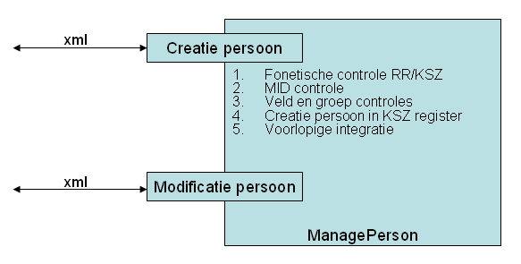
Figuur 2
Voordat een persoon gecreëerd kan worden in het KSZ-register, worden de opgegeven gegevens gevalideerd aan de hand van bepaalde controles zoals weergegeven in figuur 1.

Fonetische controle
Intern wordt de dienst “IdentifyPerson” opgeroepen om een fonetische opzoeking te verrichten. Deze fonetische opzoeking gaat na of er voor de opgegeven criteria een persoon bestaat in het Rijks- of KSZ-register. Wanneer er minstens één fonetisch resultaat is (ongeacht het register), wordt de creatie geannuleerd en wordt het fonetische resultaat meegegeven in het antwoord.
De zoekcriteria voor de fonetische vraag:
KSZ-register | Rijksregister
Fonetische naam  Geslacht  Geboortedatum  Eerste letter van de voornaam | Fonetische naam  Geslacht  Geboortedatum  Volledige voornaam

Deze criteria worden intern door de dienst afgeleid uit de gegevens van de voorlegging en dienen door de vrager niet apart opgegeven te worden. Wanneer één van de gegevens niet opgegeven is, zal het overeenkomstige veld in de fonetische vraag ook ontbreken.
In bepaalde gevallen kan het gebeuren dat de fonetische controle een bestaande persoon als resultaat geeft die niet overeenstemt met de persoon uit het dossier van de voorlegger. Bijgevolg kan de creatie ook niet doorgaan. In dit geval wordt er gevraagd contact op te nemen met de KSZ (ref. Mark Demol) die het betreffende geval verder zal onderzoeken.

MID-controle
MID staat voor “Minimale Identificatiedata”. De MID is een soort raster dat op de voorgelegde gegevens wordt gelegd. De gegevens die binnen het raster vallen moeten minstens aanwezig zijn in de voorlegging. Wanneer één van de gegevens ontbreekt, dan is de betreffende MID niet geldig. Wanneer er geen enkele geldige MID is, dan wordt de creatie geannuleerd. Elke persoon die ingeschreven wordt in het KSZ-register moet minstens één (dus één of meerdere) geldige MID hebben. We onderscheiden drie MID’s:

- Geboorte-MID
- Belgisch adres MID
- Buitenlands adres MID

Het is belangrijk op te merken dat gegevens in de voorlegging nooit mogen worden weggelaten omdat er al een geldige MID is; ook al heeft men al een MID, bijkomende informatie moet doorgegeven worden als men die heeft. Stel dat alle gegevensgroepen van een te creëren persoon bekend zijn, en bijgevolg dus ook alle MID’s geldig zijn, dan zou men bv. de adresgroep kunnen weglaten uit de voorlegging, daar er sowieso reeds een geldige MID is (de geboorte-MID). Dit is niet de bedoeling. Alle gegevens die over een persoon gekend zijn dienen opgegeven te worden en mogen dus niet vrijwillig weggelaten worden onder het mom dat er al een geldige MID is.

Elke MID heeft twee gemeenschappelijke velden, namelijk geboortedatum (al dan niet volledig) en familienaam. Deze velden zijn altijd verplicht. Wanneer één van deze twee ontbreekt, kan er nooit een geldige MID zijn en dus nooit een succesvolle creatie.

In principe is er ook nog een derde verplicht veld, nl. de voornaam. Echter, bij afwezigheid wordt dit automatisch vóór de controles ingevuld door: “SPZV” (Sans Prénom Zonder Voornaam) waardoor de creatie toch kan lukken wanneer dit veld niet meegegeven werd. Indien u de waarde kent, dient u dit natuurlijk ook in te vullen.

Hieronder vindt u per MID de velden die aanwezig moeten zijn om een geldige MID te verkrijgen.

Geboorte-MID
- Hierboven beschreven verplichte velden
- Geboorteplaatscode
- Geboorteplaatsomschrijving
- Geboortedatum (moet compleet zijn)
- Geslacht (mannelijk of vrouwelijk)

Wanneer de geboortedatum van de geboorte-MID onvolledig is, dan is deze MID niet geldig.

Belgisch adres MID
- Hierboven beschreven verplichte velden
- Landcode
- Gemeentecode
- Gemeenteomschrijving
- Postcode
- Straatnaam

Buitenlands adres MID
- Hierboven beschreven verplichte velden
- Landcode
- Gemeenteomschrijving
- Straatnaam

Veldcontroles

Formaat
De opgegeven velden mogen geen verboden karakters bevatten. De maximale lengte mag niet overschreden worden, enz…
De onderstaande tabel geeft weer welk formaat vereist is voor welk veld.

De aanvaarde input wordt intern wel geconverteerd naar het interne formaat van het KSZ-register. Wat u dus als input geeft zal niet noodzakelijkerwijs de output zijn! De onderstaande tabel geeft de interne structuur weer.

Bijvoorbeeld: in de bovenstaande tabel zien we dat voor een naam de volgende tekens worden aanvaard: a-z (zowel hoofdletters als kleine letters + diakritische tekens), weglatingsteken, koppelteken en blanco’s. Een naam als “TéstVöôrnäâm” voldoet dus aan deze regels en zal worden aanvaard. Intern zal deze naam worden geconverteerd volgens de regels van de onderstaande tabel naar “TESTVÖORNÄAM”. Dit zal dan ook de naam zijn die wordt opgeslagen in het KSZ-register.

V¹ : buitenland V² :België

De controle van het formaat gebeurt online in de dienst, maar kan overlappend ook offline gebeuren door XML-schemavalidatie. Het schema bevat de meest eenvoudige controles voor de meeste velden, zoals lengtecontrole en mogelijke waardes voor geslacht en burgerlijke staat. Het schema bevat zeker niet alle validatieregels en wordt best beschouwd als ‘first-pass’-validatie.

Geldigheid
Wanneer er als nationaliteit een land opgegeven wordt dat niet bestaat of waarvan het niet meer mogelijk is de nationaliteit te dragen (vervaldatum is verstreken), dan wordt er een foutmelding gegeven op basis van geldigheid. Dit heeft betrekking op de volgende groepen en velden:

Groep | Veld | Controle
Adres | Landcode | NIS-code van het land moet bestaan  - Het moet mogelijk zijn een adres te hebben in dit land  - De datum van aanvraag moet voor de vervaldatum van het land zijn.
Nationaliteit | Nationaliteitscode | NIS-code moet bestaan  - Het moet mogelijk zijn de nationaliteit van dit land te dragen.  - De datum van aanvraag moet vóór de vervaldatum zijn.
Geboorteplaats | Geboorteplaatscode | Indien landcode en deze code is niet België  - Land moet bestaan.  - Moet mogelijk zijn om in dit land geboren te zijn.  - De geboortedatum moet vóór de vervaldatum van het land zijn.  Indien landcode en land is België  - Fout: wanneer land België is, moet een gemeentecode opgegeven worden en geen landcode.  Indien Belgische gemeentecode  - Code moet bestaan  - Moet mogelijk zijn om in deze gemeente geboren te zijn.  - De datum van aanvraag moet vóór de vervaldatum van de gemeente zijn.
Overlijden | Datum van overlijden | Moet later of gelijk vallen met de geboortedatum en mag niet in de toekomst liggen.
Geboortedatum / geslacht | Geboortedatum | Moet later of gelijk vallen met de vooropgestelde “KSZ-datum” (zie 2.5.). Alleen de KSZ mag een persoon creëren met geboortedatum vóór de KSZ-datum. Deze datum mag niet in de toekomst liggen.

Relaties
Indien een veld een relatie heeft met een ander veld, dient deze relatie consistent te zijn. Wanneer een gemeenteomschrijving en gemeentecode beide aanwezig zijn, dan is het belangrijk dat de omschrijving van de gemeente die met de code overeenstemt dezelfde is als de door de vrager opgegeven omschrijving.

Groep | Veld | Controle
Adres | Gemeenteomschrijving    Gemeentecode | De opgegeven omschrijving moet overeenkomen met de omschrijving van de gemeente waarnaar de gemeentecode verwijst of met de hoofdgemeente ervan. De gemeentecode van Etterbeek opgegeven in combinatie met de omschrijving “Brussel” is dus ok.
Geboorteplaats | Geboorteplaatsomschrijving    Geboorteplaatscode | Wanneer de geboorteplaatscode overeenkomt met een Belgische gemeente dan gelden dezelfde controles als bij de adresgroep.  Komt de geboorteplaatscode overeen met een land, dan gebeurt er geen relatiecontrole met de omschrijving
Adres | Postcode    Landcode  Postcode    Gemeentecode | Voor een landcode in het buitenland wordt enkel het formaat van de postcode gevalideerd aan de hand van de landcode.  Voor België wordt naast het formaat ook gecontroleerd of de opgegeven postcode toebehoort aan de opgegeven gemeentecode.

Groepen

Minimale set
Wanneer een groep opgegeven is, dan moeten bepaalde velden aanwezig zijn, anders treedt er een validatiefout op. Wanneer het toch de bedoeling is dat zo’n groep geen velden heeft, is het niet nodig die mee te geven.

Groep | Verplichte velden indien opgegeven
Adresgroep: Belgisch adres  (landcode = 150) | - Landcode  - Gemeentecode  - Gemeenteomschrijving  - Postcode  - Straatnaam
Adresgroep: Buitenlands adres  (landcode <> 150) | - Landcode
Naamgroep | - Familienaam
Geboorteplaatsgroep | - Geboorteplaatscode  - Geboorteplaatsomschrijving

Combinatie
Naast de minimale set kan het ook zijn dat wanneer één veld opgegeven is het andere niet mag ontbreken. Bv. als het huisnummer opgegeven is, mag de straatnaam niet ontbreken.

Groep | Velden
Adresgroep: Belgisch adres  (landcode = 150) | Busnummer → huisnummer→ straatnaam→ Gemeenteomschrijving→ Gemeentecode→ postcode → Landcode
Adresgroep: Buitenlands adres  (landcode <> 150) | Busnummer → Huisnummer → straatnaam → gemeenteomschrijving → landcode

Verboden karakters
We onderscheiden 2 soorten. Enerzijds karakters die expliciet verboden zijn en niet kunnen worden vervangen, anderzijds de karakters die automatisch vervangen worden.

Wanneer er karakters voorkomen die niet vervangen kunnen worden (ze zijn definitief fout in de context) dan wordt de aanvraag door de dienst geweigerd en wordt er een fout teruggegeven. Dit betekent bv. dat cijfers in namen zullen resulteren in een weigering.

De verboden karakters die wel vervangen kunnen worden, resulteren niet in een weigering maar worden transparant vervangen. In namen mogen bv. geen accenten voorkomen, ‘é’ is dus ook een verboden karakter. In dit geval wordt er eerst geprobeerd om het karakter te vervangen alvorens de validatie gestart wordt. Het karakter ‘é’ wordt dus vervangen door ‘e’. Uiteindelijk zal er dan geen validatiefout optreden.

Lijst van verboden karakters die automatisch vervangen worden:

Karakter in voorlegging | Wordt vervangen door
À,Á,Â,Ã,Å,Ä ⬄ à,á,â,ã,å,ä | A ⬄ a
ß | SS
Ç ⬄ ç | C ⬄ c
Œ,Æ,È,É,Ê,Ë ⬄ æ,è,é,ê,ë | E ⬄ e
Ì,Í,Î,Ï ⬄ ì,í,î,ï | I⬄i
Ñ ⬄ ñ | N ⬄ n
Ò,Ó,Ô,Õ,Ø,Ö ⬄ ð,ò,ó,ô,õ,ø,ö | O ⬄ o
Ù,Ú,Û,Ü ⬄ ù,ú,û,ü | U ⬄ u
Ÿ,Ý⬄ ÿ ,ý | Y ⬄ y
Ž ⬄ ž | Z ⬄ z

Opmerking: bij velden waarbij karakters uit deze lijst wel toegelaten zijn (bv. Ö,ö,Ü,ü,Ä,ä is wel toegelaten bij voor- , familie- & tweede voornaam) worden uiteraard geen vervangingen gedaan en blijven deze waardes onveranderd.

Voorlopige inschrijving
Wanneer de creatie gelukt is, wordt de persoon ook onmiddellijk geïntegreerd in het KSZ-personenrepertorium. Dit gebeurt in naam van de vrager met hoedanigheidscode “902” (voorlopige inschrijving). Wanneer de creatie van de persoon gelukt is, maar de integratie niet uitgevoerd kon worden, wordt de persoon toch beschouwd als gecreëerd. Een foutmelding in het antwoord zal in dat geval aangeven dat er geen integratie gebeurd is.

Wijziging persoon
Vanaf het moment dat een persoon gecreëerd is in het KSZ-register, is het ook mogelijk zijn of haar gegevens te wijzigen. ManagePerson biedt hiervoor de operatie “modificatie persoon” aan.
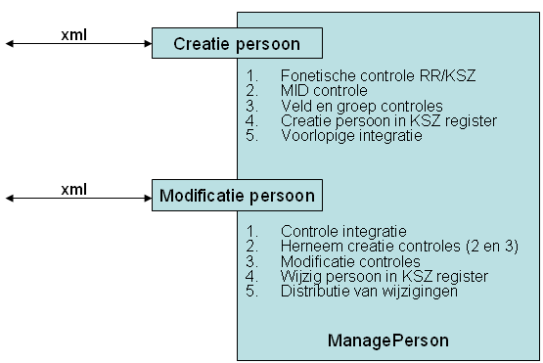
Figuur 3
De volgende controles (zoals in de bovenstaande afbeelding) worden toegepast alvorens persoonsgegevens gewijzigd kunnen worden:

- Integratiecontrole
- Controles van de creatie (MID/veld/groep)
- Wijzigingscontrole: gegevensvervanging en consistentie & hiërarchie

Persoonsgegevens worden altijd gewijzigd per groep. Voor elke groep die de vrager wenst te wijzigen dienen er twee versies opgegeven te worden in de voorlegging. De eerste versie van de groep noemen we de “nieuwe groep”. De gegevens in de nieuwe groep worden gebruikt om de overeenkomstige gegevens van het KSZ-register te wijzigen. De “KSZ-referentie”-groep stelt de gegevens voor zoals de vrager denkt dat ze momenteel in het KSZ-register opgenomen zijn.

De “KSZ-register”-groep zijn de gegevens die door de dienst zelf worden opgehaald op het moment van de verwerking. Wanneer er nog geen tussentijdse veranderingen gebeurd zijn, zal de KSZ-registergroep dus overeenkomen met de referentiegroep.
De volgende waarheidstabel toont de verschillende mogelijkheden voor het specificeren van de groepen.

Nieuwe groep | Referentiegroep | KSZ-registergroep | Actie
0 | X | X | Negeer wijziging groep
1 | 0 | 1 | Foutmelding
1 | 1 | 0 | Foutmelding
1 | 1 | 1 | Ga verder
1 | 0 | 0 | Ga verder
0 = afwezig | 1 = aanwezig | X= don’t care

- Wanneer geen nieuwe groep gespecificeerd is, dan wordt die genegeerd. Het maakt dan niet uit welke waardes de velden van de referentiegroep hebben. Er worden geen controles en dus geen wijziging voor deze groep gedaan.

- Wanneer er een nieuwe groep gespecificeerd is, dan moet de referentiegroep gespecificeerd zijn wanneer de persoon voor die groep reeds gegevens in het KSZ-register heeft. Indien de persoon voor deze groep geen gegevens in het KSZ-register heeft, mag de referentiegroep niet gespecificeerd zijn.

Opmerking: het bovenstaande beschrijft enkel het al dan niet opgeven van de groepen maar zegt nog niks over de inhoud van de groep.

Integratiecontrole
Alvorens een sector kan overgaan tot de wijziging van een persoon in het KSZ-register, dient hij voor deze persoon een inschrijving te hebben in het KSZ-personenrepertorium voor zijn eigen sector. Dit wordt gecontroleerd aan de hand van de meegegeven inschrijving, bestaande uit het INSZ van de persoon, de hoedanigheidscode en de periode. Het volstaat dat de meegegeven periode minstens één dag overlapt met de periode in het personenrepertorium.

Gegevensconsistentie en vervangingscontrole
De consistentiecontrole gaat na of de referentiegegevens voor de te wijzigen groep consistent zijn met de waarde van de overeenkomstige gegevens in het KSZ-register. Wanneer dit niet het geval is, wordt een foutmelding plus de huidige situatie van de persoon in het KSZ-register meegegeven in het antwoord. Deze manier van werken impliceert optimistische locking die voorkomt dat informatie gewijzigd wordt zonder dat de laatste versie gekend is door de vrager.

Daarna gaat de vervangingscontrole verifiëren of de nieuwe waarde van het veld wel toegelaten is. Dit komt overeen met het toepassen van de controle op verarming zoals uitgelegd in punt 2.6) . Kort samengevat gaat deze controle na of de geboortedatum niet minder volledig gemaakt wordt en of er geen velden verwijderd worden.

Opmerking: er zijn nog controles rond de geboortedatum, zo kan de geboortedatum niet vóór de KSZ-datum vallen en mag hij niet in de toekomst liggen. Deze controles en alle andere veldspecifieke controles worden uitgevoerd door het hernemen van de controles uit “creatie persoon”, zoals uitgelegd wordt in het volgende punt.

De vervangingscontrole heeft nog één complementaire regel op de verarmingsregel. Deze is dus ook niet toegelaten voor de sectoren (maar wel voor de KSZ) :

Veld | Origineel | Nieuw (meegegeven in de voorlegging)
Burgerlijke staat | XX | Mag niet veranderd worden in: 10 (alleenstaand)

Bij het wijzigen van gegevens is het de bedoeling dat de nieuwe groep een kopie is van de referentiegroep aangevuld met de gewijzigde velden. Een veld dat niet gewijzigd dient te worden moet dus de waarde hebben van het veld in de referentiegroep. Wanneer een veld dat niet gewijzigd moet worden ontbreekt in de nieuwe groep (of blanco is) zal dit resulteren in een foutmelding conform de verarmingsregel (geen verwijderrechten).

Nieuw veld | Referentieveld | KSZ-registerveld | Actie
Tom | Jan | <> Jan | Foutmelding
Tom | <>Jan | Jan | Foutmelding
Tom | Jan | Jan | Wijzig voornaam naar “Tom”
Tom | <> | <> | Wijzig voornaam naar “Tom”
 | Jan | Jan | Voor de sectoren: foutmelding  Voor de KSZ: verwijder Jan
Tom | Tom | Tom | Negeer veld
Nieuw veld en referentieveld – uit de voorlegging

Opmerking: Alle controles rond wijziging zijn volgens het “alles of niets”-principe. Wanneer een controle negatief is, dan zal de wijzigingsvraag geannuleerd worden. Het is dus niet zo dat de wijziging nog doorgaat voor de groepen waar de controles positief voor zijn.

MID-, groep- en veldcontrole
Wanneer de consistentie- en vervangingscontrole doorlopen is, worden de gevraagde wijzigingen getoetst aan de MID-, groep- en veldcontrole zoals ze gekend zijn bij de operatie “creatie persoon”. Die worden letterlijk overgenomen. Zie: MID, groepen en velden

Immers, wanneer een wijziging goedgekeurd is op basis van de wijzigingscontroles, is het nog steeds van belang dat de controles opgelegd bij de creatie geldig blijven. Zo zal de wijzigingscontrole bv. niet controleren of een opgegeven gemeenteomschrijving wel overeenkomt met de opgegeven gemeentecode.

Hiërarchische controle
Voor elke gegevensgroep kan er een gradatie voorzien worden binnen de hiërarchie der sectoren. Wanneer de master van de hiërarchie niet de sector van de vrager is, mag de wijziging van de groep niet doorgaan. Er wordt dan een distributiebericht verstuurd naar de master, waar o.a. de gevraagde wijzigingen in staan. Die zal dan op zijn beurt, al dan niet na de nodige interne controles, de wijziging zelf doorvoeren in het KSZ-register onder zijn naam.

De oproeper van de dienst zal dan voor die bepaalde groep in het antwoord een foutmelding krijgen die aangeeft dat de betreffende groep niet gewijzigd kon worden. Er wordt ook aangegeven welke sector de master van de hiërarchie is. Voor de betreffende groep waar een andere sector de master van de hiërarchie van was, wordt in het antwoord de huidige situatie van die groep uit het KSZ-register teruggestuurd.

Voor alle andere te wijzigen groepen waarvoor er geen hiërarchie aanwezig is of niet van toepassing is gaat de wijziging gewoon door. De hiërarchische controle volgt dus niet - in tegenstelling tot de rest van de controles - het aangehaalde “alles of niets”-principe.

Mutaties voor de sectoren
Voor elke groep die gewijzigd wordt in het KSZ-register wordt een mutatiebericht verstuurd naar de sectoren die hiervoor geregistreerd zijn. Zij worden dus op de hoogte gebracht van de aangebrachte wijzigingen in het KSZ-register.

Schematische voorstelling:

NEE

Herhaal voor elke groep

Start

Modificatiecontroles
(zonder hiërarchie)

Modificatie-controles ok?
Geef huidige situatie uit het KSZ-register terug voor de betreffende persoon

Stop

Controle hiërarchie
Geef de gewijzigde situatie terug voor de betreffende groep

Stuur distributie naar sector hiërarchie

Stuur mutatie naar de sectoren
Geef huidige situatie uit het KSZ-register terug voor de betreffende groep en voeg foutboodschap toe voor deze groep

Stop
NEE
JA
Sector vrager is sector hiërarchie?
JA

Wijzig groep in het KSZ-register
Figuur 4

Vraag- en antwoordformaat

Creatie persoon: vraag
De XSD voor de vraag bestaat uit de groepen van de KSZ citizen (gegroepeerd via het LegalData type). Op het moment van de vraag voor creatie hebben we nog geen SSIN, dus is het niet mogelijk om hier het volledige KSZ citizen type voor te gebruiken.
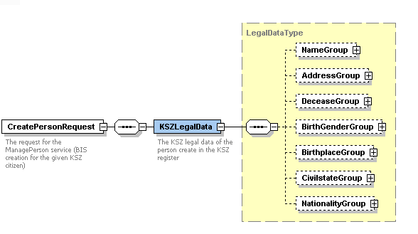

Creatie persoon: antwoord
Het antwoord bestaat uit een switch, waarbij elke keuze optioneel is. Concreet wil dit zeggen dat er 3 antwoordscenario’s mogelijk zijn:

- Er is een BISCreationResult
De BIS-creatie is geslaagd. De KSZ citizen zal opgevuld zijn met de gecreëerde gegevens en het toegewezen SSIN. Het inscription-element geeft aan of er een voorlopige integratie in het KSZ-repertorium is gebeurd (met code 902). Indien dit element ontbreekt, kan men in de ResultSummary op het dienstniveau de reden hiervoor terugvinden (ongeacht het slagen van de integratie, kan de creatie toch geslaagd zijn).

- Er is een PhoneticResult
De persoon die u wenst te creëren komt reeds voor in het KSZ- of Rijksregister. De PhoneticResult bevat deze lijst van personen.

- Er is geen BISCreationResult en ook geen PhoneticResult.
Dit betreft een probleem. De result summary op het dienstniveau zal aanduiden wat het probleem inhoudt. Dit kan bv. zijn dat er geen BIS-creatie kon gedaan worden omwille van validatiefouten. Een interne fout aan de KSZ-zijde kan evenwel ook een mogelijke oorzaak zijn.

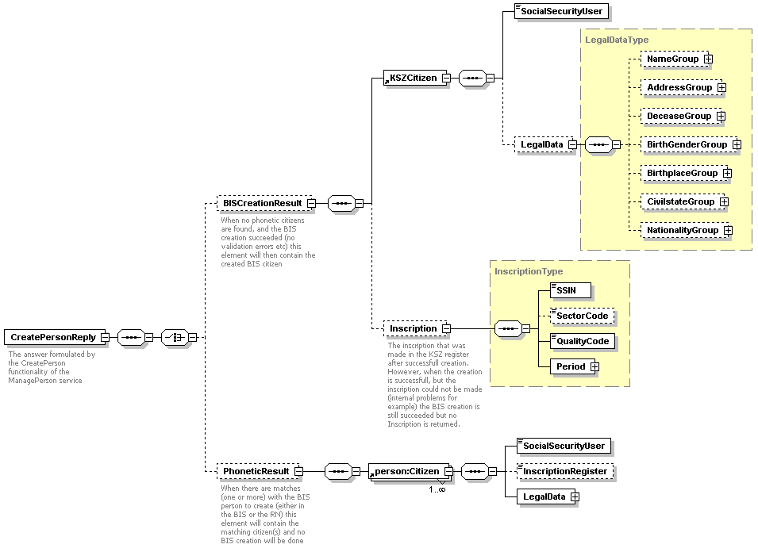

Wijziging persoon: vraag
Het “integratedFile”-element gebruikt een “InscriptionType” om de registratie aan te geven waarvoor de integratiecontrole moet slagen alvorens een wijziging kan beginnen. De sectorcode moet hier niet opgegeven worden, daar die overgenomen wordt uit de request-context (de integratiecontrole dient dus altijd te gebeuren voor de eigen sector).

De “updateCitizen” en “ReferenceCitizen” stellen respectievelijk de nieuwe informatie en referentie-informatie voor van de KSZ-persoon. De nieuwe informatie zal gebruikt worden om de velden in het KSZ-register te wijzigen, de referentie-informatie wordt gebruikt om de consistentie te controleren met het KSZ-register.
Het socialSecurityUser-element moet voor beide KSZ citizens uiteraard naar hetzelfde SSIN-nummer verwijzen.

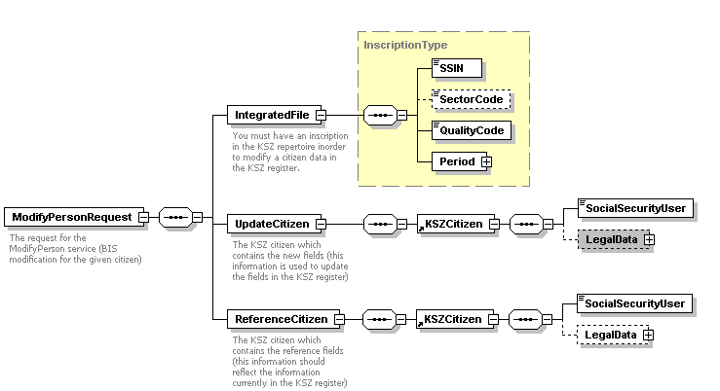

Wijziging persoon: antwoord
Het antwoord van de wijziging is de KSZ-persoon met de informatie uit het KSZ-register met voor elke groep waarvoor de gevraagde wijziging gelukt is de nieuwe versie.

Wanneer de wijziging van een groep niet gelukt is, is dit aangegeven in de result summary en komt de groep in het antwoord overeen met de versie die momenteel in het KSZ-register gekend is.

Wanneer er voor geen enkele groep een wijziging gevraagd is, is het antwoord de KSZ-persoon zoals die momenteel in het KSZ-register gekend is en een informatieboodschap die aangeeft dat de wijzigingsaanvraag genegeerd werd.

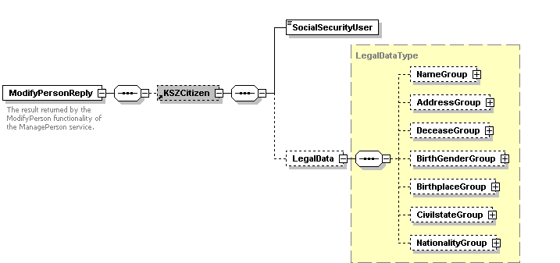

Algemene antwoord-/vraagcomponenten

ManagePerson common
Dit stelt een registratie in het KSZ-personenrepertorium voor. Het wordt gebruikt in de CreatePerson reply om de gemaakte registratie in het personenrepertorium weer te geven wanneer de creatie van de persoon gelukt is.
Bij de wijziging wordt dit type gebruikt om de integratiecontrole te doen.
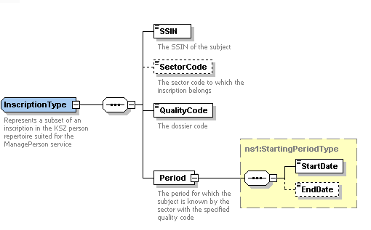

ManagePerson KSZCitizen

Dit is de weergave van de gegevens die over een KSZ-persoon worden bijgehouden.

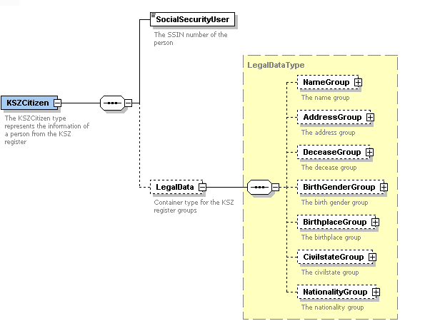

Contacten
Voor bijkomende functionele informatie bij de KSZ, kan u een e-mail sturen naar:
development@ksz-bcss.fgov.be

Zie punt 2.3
De voorkeur gaat uit naar de meest volledige informatie, dus ook de gemeenteomschrijving indien gekend
Het jaar is altijd verplicht.
Wanneer de dag opgegeven is, mag de maand niet ontbreken
De KSZ-website spreekt over twee echte MID’s: Belgisch en buitenlands adres vallen hier onder één MID (adres). De derde MID op de website is een combinatie van de 2 eerste MID’s.
Met toekomst wordt bedoeld dat de betreffende datum niet later mag vallen dan de datum waarop de voorlegging verwerkt wordt.
Deze foutmelding geeft aan welke velden binnen de groep inconsistent zijn.
Wanneer de burgerlijkestaatcode van 10 naar <iets> veranderd is, kan die nooit terug 10 worden.

